О внесении изменения в постановление акимата Актюбинской области от 24 июня 2015 года № 223 "Об утверждении регламента государственной услуги "Субсидирование развития семеноводства"
Утративший силу
Постановление акимата Актюбинской области от 1 сентября 2016 года № 376. Зарегистрировано Департаментом юстиции Актюбинской области 5 октября 2016 года № 5092. Утратило силу постановлением акимата Актюбинской области от 3 марта 2020 года № 81
Сноска. Утратило силу постановлением акимата Актюбинской области от 03.03.2020 № 81 (вводится в действие по истечении десяти календарных дней после дня его первого официального опубликования).
В соответствии со статьей 27 Закона Республики Казахстан от 23 января 2001 года "О местном государственном управлении и самоуправлении в Республике Казахстан", пунктом 3 статьи 16 Закона Республики Казахстан от 15 апреля 2013 года "О государственных услугах", приказом Министра сельского хозяйства Республики Казахстан от 6 мая 2015 года № 4-2/419 "Об утверждении стандарта государственной услуги "Субсидирование развития семеноводства", зарегистрированного в реестре государственной регистрации нормативных правовых актов № 11455 акимат Актюбинской области ПОСТАНОВЛЯЕТ:
1. Внести в постановление акимата Актюбинской области от 24 июня 2015 года № 223 "Об утверждении регламента государственной услуги "Субсидирование развития семеноводства" (зарегистрированное в реестре государственной регистрации нормативных правовых актов № 4444, опубликованное 4 августа 2015 года в газетах "Ақтөбе" и "Актюбинский вестник") следующее изменение:
регламент государственной услуги "Субсидирование развития семеноводства", утвержденный вышеуказанным постановлением, изложить в новой редакции согласно приложению к настоящему постановлению.
2. Государственному учреждению "Управление сельского хозяйства Актюбинской области" обеспечить направление настоящего постановления на официальное опубликование в периодических печатных изданиях и информационно-правовой системе "Әділет".
3. Контроль за исполнением настоящего постановления возложить на заместителя акима Актюбинской области Джумагазиева М.С.
4. Настоящее постановление вводится в действие после дня его первого официального опубликования.
Аким Актюбинской области | Б.Сапарбаев
Приложение к постановлению
акимата Актюбинской области
от 1 сентября 2016 года № 376
Утвержден постановлением
акимата Актюбинской области
от "24" июня 2015 года № 223
Регламент государственной услуги "Субсидирование развития семеноводства"
1. Общие положения
1. Государственная услуга "Субсидирование развития семеноводства" (далее - государственная услуга) оказывается государственным учреждением "Управление сельского хозяйства Актюбинской области" (далее – услугодатель).
Прием заявки и выдача результата оказания государственной услуги осуществляются через:
1) канцелярию услугодателя, отделов сельского хозяйства и ветеринарии районов и города Актобе (далее – отдел);
2) некоммерческое акционерное общество "Государственная корпорация "Правительство для граждан" (далее – Государственная корпорация).
2. Форма оказания государственной услуги: бумажная.
3. Результатом оказываемой государственной услуги является предоставление в государственное учреждение "Департамент Казначейства по Актюбинской области Комитета Казначейства Министерства финансов Республики Казахстан" (далее – казначейство) реестра счетов к оплате для дальнейшего перечисления причитающихся субсидий на банковские счета услугополучателей.
Форма представления результата оказания государственной услуги: бумажная.
2. Описание порядка действий структурных подразделений (работников) услугодателя в процессе оказания государственной услуги
4. Основанием для начала процедуры (действия) по оказанию государственной услуги являются заявки по формам согласно приложениям 3, 4, 5, 6, 7 и 8 к стандарту государственной услуги "Субсидирование развития семеноводства", утвержденным приказом Министра сельского хозяйства Республики Казахстан "Об утверждении стандарта государственной услуги "Субсидирование развития семеноводства" от 6 мая 2015 года № 4-2/419 (далее – Стандарт), зарегистрированного в Реестре государственной регистрации нормативных правовых актов № 11455;
5. Содержание каждой процедуры (действия), входящей в состав процесса оказания государственной услуги и длительность их выполнения:
при обращении к услугодателю:
1) подача документов - услугополучатель (либо его представитель по доверенности) представляет услугодателю документы согласно пункта 9 Стандарта;
2) прием документов - специалист канцелярии услугодателя в течение 30 (тридцати) минут принимает заявку и делает отметку на копии с указанием даты и времени и фамилии, имени, отчества ответственного лица принявшего заявку;
3) распределение документов - руководитель услугодателя в течение 1 (одного) рабочего дня рассматривает документы и направляет для исполнения;
4) рассмотрения документов - руководитель отдела услугодателя определяет ответственного исполнителя, рассматривает документы и направляет в течение 15 (пятнадцати) минут;
5) подготовка результата оказываемой услуги - ответственный исполнитель услугодателя в течение 4 (четырех) рабочих дней проверяет их на предмет соответствия и формирует ведомость для выплаты субсидии или отказ;
6) результат оказываемой услуги – руководитель услугодателя в течение 15 (пятнадцати) минут подписывает ведомость для выплаты субсидий в случае отрицательного решения письменно уведомляет услугополучателя с указанием причин непредоставления субсидий;
при обращении в отдел:
1) подача документов- услугополучатель (либо его представитель по доверенности) представляет в отдел документы согласно пункта 9 Стандарта;
2) прием документов – специалист отдела в течение 30 (тридцати) минут принимает заявку, делает отметку на копии с указанием даты, времени и фамилии, имени, отчества ответственного лица принявшего заявку;
3) распределение документов - руководитель отдела рассматривает заявку и направляет для исполнения в течение 15 (пятнадцати) минут;
4) рассмотрения документов – специалист отдела в течение 3 (трех) рабочих дней проверяет их на предмет соответствия или отказ.
5) подготовка результата оказываемой услуги - ответственный исполнитель услугодателя в течении 2 (двух) рабочих дней проверяет их на предмет соответствия и формирует ведомость для выплаты субсидии или отказ;
6) результат оказываемой услуги – руководитель услугодателя в течение 15 (пятнадцати) минут подписывает ведомость для выплаты субсидий в случае отрицательного решения письменно уведомляет услугополучателя с указанием причин непредоставления субсидий;
3. Описание порядка взаимодействия структурных подразделений (работников) услугодателя в процессе оказания государственной услуги
6. Перечень структурных подразделений (сотрудников) услугодателя, которые участвуют в процессе оказания государственной услуги:
1) специалист канцелярии услугодателя;
2) руководитель услугодателя;
3) руководитель отдела услугодателя;
4) ответственный исполнитель услугодателя;
5) специалист отдела;
6) руководитель отдела.
7. Описание последовательности прохождение каждой процедуры (действия) с указанием длительности каждой процедуры (действия):
при обращении к услугодателю:
1) специалист канцелярии услугодателя в течение 30 (тридцати) минут после предоставления услугополучателем (либо его представитель по доверенности) документов согласно пункта 9 Стандарта принимает заявку и делает отметку на копии с указанием даты и времени и фамилии, имени, отчества ответственного лица, принявшего заявку;
2) руководитель услугодателя в течение 1 (одного) рабочего дня рассматривает документы и направляет для исполнения;
3) руководитель отдела услугодателя в течение 15 (пятнадцати) минут определяет ответственного исполнителя, рассматривает документы и направляет для исполнения;
4) ответственный исполнитель услугодателя в течение 4 (четырех) рабочих дней проверяет их на предмет соответствия подготавливает и представляет ведомость для выплаты субсидии или отказ;
5) руководитель услугодателя в течение 15 (пятнадцати) минут подписывает ведомость для выплаты субсидий в случае отрицательного решения письменно уведомляет услугополучателя с указанием причин непредоставления субсидий;
при обращении в отдел:
1) специалист отдела в течение 30 (тридцати) минут после предоставлении услугополучателем (либо его представитель по доверенности) документов согласно пункта 9 Стандарта принимает заявку и делает отметку на копии с указанием даты, времени и фамилии, имени, отчества ответственного лица принявшего заявку;
2) руководитель отдела рассматривает заявку и направляет для исполнения в течение 15 (пятнадцати) минут;
3) специалист отдела в течение 3 (трех) рабочих дней проверяет их на предмет соответствия или отказ.
4) ответственный исполнитель услугодателя в течении 2 (двух) рабочих дней проверяет их на предмет соответствия формирует ведомость для выплаты субсидии или отказ;
5) руководитель услугодателя в течение 15 (пятнадцати) минут подписывает ведомость для выплаты субсидий в случае отрицательного решения письменно уведомляет услугополучателя с указанием причин непредоставления субсидий;
4. Описание порядка взаимодействия с Государственной корпорацией и (или) иными услугодателями, а также порядка использования информационных систем в процессе оказания государственной услуги
8. Описание порядка (действия) обращения и последовательности процедур (действий) при оказании государственной услуги через Государственную корпорацию:
1) услугополучатель государственной услуги подает необходимые документы и заявки в Государственную корпорацию согласно Стандарту, которое осуществляется в операционном зале посредством "безбарьерного" обслуживания путем электронной очереди;
2) процесс 1 – ввод оператором Государственной корпорации в Автоматизированное рабочее место Интегрированной информационной системы Государственной корпорации (далее – АРМ ИИС ГК) логина и пароля (процесс авторизации) для оказания услуги;
3) условие 1 – в случае представления услугополучателем неполного пакета документов согласно перечню, предусмотренному пунктом 9 Стандарта государственной услуги, работник Государственной корпорации отказывает в приеме заявки и выдает расписку об отказе в приеме документов по форме, согласно приложению 9 к Стандарту государственной услуги;
4) процесс 2 – выбор оператором Государственной корпорации услуги, вывод на экран формы запроса для оказания услуги и ввод оператором Государственной корпорации данных услугополучателя, а также данных по доверенности представителя услугополучателя (при нотариально удостоверенной доверенности, при ином удостоверении доверенности – данные доверенности не заполняются);
5) процесс 3 – направление запроса через Государственную корпорацию в государственную базу данных физических лиц/ государственную базу данных юридических лиц (далее – ГБД ФЛ/ГБД ЮЛ) о данных услугополучателя, а также в Единой нотариальной информационной системе (далее – ЕНИС) – о данных доверенности представителя услугополучателя;
6) условие 2 – проверка наличия данных услугополучателя в ГБД ФЛ/ГБД ЮЛ и данных доверенности в ЕНИС;
7) процесс 4 – формирование сообщения о невозможности получения данных в связи с отсутствием данных услугополучателя в ГБД ФЛ/ГБД ЮЛ и данных доверенности в ЕНИС;
8) процесс 5 – направление электронного документа (запроса услугополучателя) удостоверенного (подписанного) электронной цифровой подписью (далее – ЭЦП) оператором Государственной корпорации в портал;
9) процесс 6 – получение услугополучателем через оператора Государственной корпорации результата услуги (уведомление о назначении/не назначении субсидии).
9. Подробное описание последовательности процедур (действий), взаимодействий структурных подразделений (работников) услугодателя в процессе оказания государственной услуги, а также описания порядка взаимодействия с Государственной корпорации и (или) иными услугодателями и порядка использования информационных систем в процессе оказания государственной услуги отражается в справочнике бизнес-процессов оказания государственной услуги согласно приложению к настоящему регламенту.
Приложение регламенту
государственной услуги
"Субсидирование развития
семеноводства"
Справочник бизнес процессов оказания государственной услуги
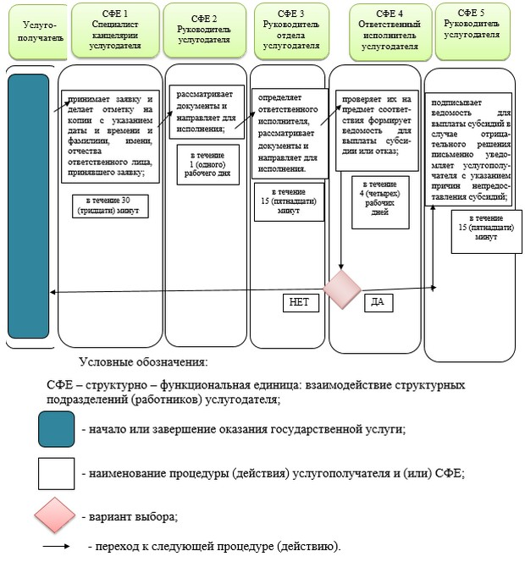

© 2012. РГП на ПХВ «Институт законодательства и правовой информации Республики Казахстан» Министерства юстиции Республики Казахстан

